数据中心浸没式冷却液行业数据：预计2028年中国市场规模将达1.22亿美元

据恒州博智(QYR)调研数据显示：2021年，中国数据中心浸没式冷却液市场规模达到了2214万美元，预计2028年将达到1.22亿美元，年复合增长率（CAGR）为23.02%。

一、行业分析
(1)行业概况
数据中心浸没式冷却液行业是一种专门为数据中心提供高效冷却解决方案的行业。随着大数据、云计算等技术的快速发展，数据中心的数量和规模不断扩大，对冷却液的需求也日益增长。浸没式冷却液具有传热性能好、能有效降低数据中心的运行温度、延长设备寿命等优点，因此在数据中心领域得到了广泛应用。
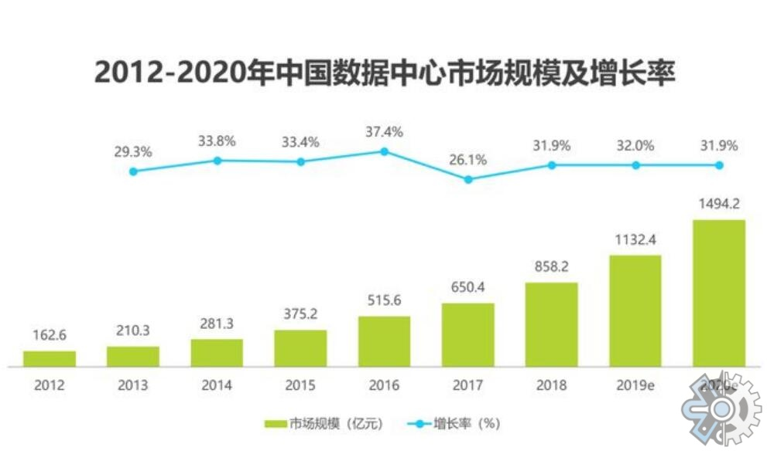
(2)市场规模
根据市场调查数据，全球数据中心浸没式冷却液市场规模在近年来持续增长，预计未来几年仍将保持高速增长态势。中国作为全球最大的互联网市场，数据中心数量众多，对冷却液的需求也非常大，市场规模也在不断扩大。

(3)盈利状况
数据中心浸没式冷却液行业的盈利状况较好，主要企业通过技术创新、产品升级等方式提高产品质量和性能，以满足市场需求。此外，随着行业竞争的加剧，部分企业通过价格战等方式争取市场份额，从而提高盈利能力。

(4)增长态势
随着大数据、云计算等技术的快速发展，数据中心的建设将持续推进，对冷却液的需求也将持续增长。同时，行业内的技术创新能力不断提升，新产品和新技术的出现将进一步推动行业的发展。总体来看，数据中心浸没式冷却液行业的增长态势较为乐观。
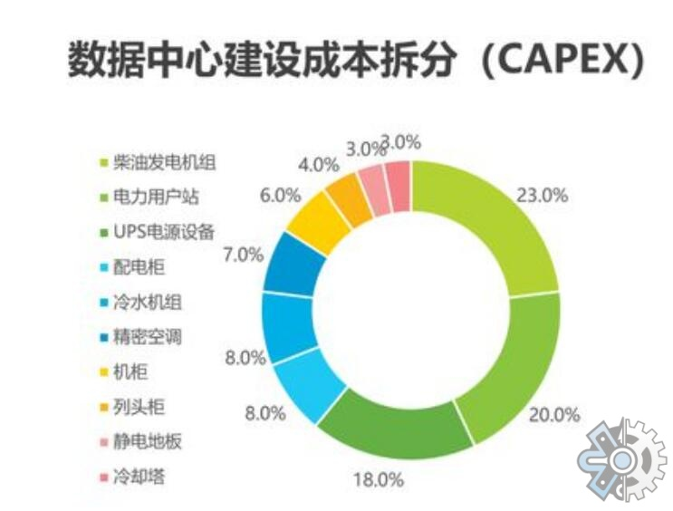
二、产品分析
(1)宏观分析
数据中心浸没式冷却液行业的产品主要包括冷却液、冷却塔等。随着行业技术的不断创新，新型冷却液和冷却塔的研发及应用将逐渐成为行业的发展趋势。

(2)微观分析
目前，行业内的主要企业包括国内外知名企业，如美国康明斯公司、德国Bitzer公司等。这些企业在技术研发、产品创新等方面具有较强的实力，为行业的发展提供了有力支持。

(3)关系分析
数据中心浸没式冷却液行业与相关产业链企业之间的关系密切。例如，冷却液的生产需要原材料的支持，而原材料供应商也需要依赖于行业的发展来实现自身的发展。此外，行业内企业之间的竞争与合作也将对整个产业链的发展产生影响。

三、用户分析
(1)用户群体定位及特质分析
数据中心浸没式冷却液的用户主要包括大型互联网公司、金融机构、电信运营商等。这些用户对数据中心的稳定性和安全性要求较高，因此对冷却液的质量和性能有较高的要求。此外，这些用户通常具有较强的技术研发能力，能够为行业的发展提供技术支持。

(2)用户需求分析
用户对数据中心浸没式冷却液的需求主要包括以下几个方面：一是高效冷却，降低数据中心的运行温度；二是节能环保，减少能源消耗；三是长使用寿命，降低维修成本；四是良好的兼容性和可扩展性，便于与其他设备集成。

(3)场景痛点分析
数据中心在运行过程中可能会出现散热不良、设备过热等问题，这些问题可能导致设备故障、数据丢失等严重后果。因此，解决数据中心散热问题对于保证数据中心的稳定运行至关重要。

(4)现有解决方案缺陷
目前市场上的部分冷却液产品在实际应用中可能存在散热效果不佳、能耗较高等问题，无法完全满足用户的需求。此外，部分企业的解决方案可能存在兼容性和可扩展性差的问题，制约了行业的发展。

(5)方案改进措施分析
为了解决上述问题，行业内企业可以通过技术创新、产品升级等方式提高冷却液的散热效果和节能性能；加强与用户的沟通与合作，了解用户需求，优化解决方案；加大研发投入，开发具有良好兼容性和可扩展性的新产品等。
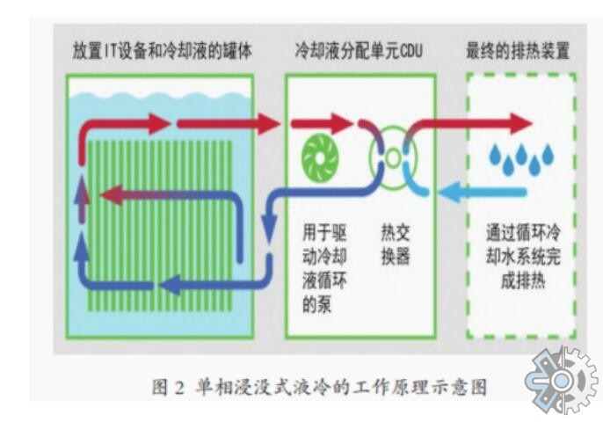
据恒州博智(QYR)的《2022-2028年中国数据中心浸没式冷却液市场现状研究分析与发展前景预测报告》行业报告显示：

2021年，中国数据中心浸没式冷却液市场规模达到了2214万美元，预计2028年将达到1.22亿美元，年复合增长率（CAGR）为23.02%。

本文主要包括数据中心浸没式冷却液生产商如下：
3M
Chemours
Solvay
巨化
按照不同产品类型，包括如下几个类别：
氢氟醚
全氟酮
全氟聚醚
全氟烷基化合物
其他
按照不同应用，主要包括如下几个方面：
单相浸没式冷却
两相浸没式冷却

本报告研究中国市场数据中心浸没式冷却液的生产、消费及进出口情况，重点关注在中国市场扮演重要角色的全球及本土数据中心浸没式冷却液生产商，呈现这些厂商在中国市场的数据中心浸没式冷却液销量、收入、价格、毛利率、市场份额等关键指标。
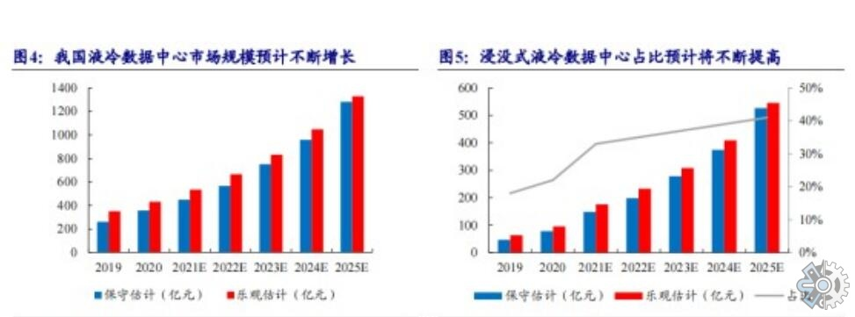
恒州博智（qyresearch)在化学、能源、汽车、医疗、大型机械设备、耐用消费品、农业、化妆品、电子、建筑、食品、服务业等研究领域为客户提供专业的市场调查报告、市场研究报告、可行性研究、IPO咨询等服务。

